2014年度首届中国净水沙龙
暨净水行业微营销培训及渠道联盟第二次会议
主办单位：中国民族卫生协会健康饮水专业委员会
承办单位：北京慧微网络科技有限公司
邀请函
致各位净水行业同仁：
近年来，中国净水市场正处于培育期向快速发展期过渡阶段，据统计，目前中国净水市场容量已超千亿规模，被称为目前为数不多、值得投资的黄金产业。随着人们生活水平和生活品质的提高，净水行业的需求也随之快速提升，净水器越来越普及于人们的日常生活中。
与此同时，伴随移动互联网的飞速发展，手机已经成为目前人们获得信息不可或缺的主要工具之一。移动互联网市场在2014年顺势爆发。从PC平台到移动平台营销模式的转变已成为商家挖掘财富的重要变革, 移动互联网时代已在你我身边，移动电子商务在未来1-2年将成为了净水企业营销模式转变的重要领域。
面对潜力巨大的移动互联市场，由中国民族卫生协会健康饮水专业委员会主办，会员单位北京慧微网络科技有限公司承办的首届净水沙龙活动将于2014年3月27日上午在净水专委会总部基地举行，力邀净水行业同仁参与并共同探讨新形势下净水领域的多渠道营销。希望依托移动互联网的平台优势，帮助净水厂家、经销代理商大大扩宽销售渠道，做好品牌构建，提升企业未来竞争力，壮大企业规模，共同迎接净水行业的新格局时代。

探讨主题：
微信和净水企业三大变革
- 营销变革：弱水三千，只取一瓢。
- 品牌变革：大池小鱼，小池大鱼。
- 运营变革，文武之道，一张一弛。
微信给净水企业带来的市场机会
- 如何让微信推送更加有效
- 如何打造精品案例
- 慧微365具备哪些核心优势

活动安排：
3月25日
全天报到。
橡树林酒店北京西客站店
地址：北京市西城区西站南路76号（北京西客站地区，近马连道茶叶街）
酒店电话：010-57528333
3月26日
8:30-9:00 参加WaterEx2014中国国际水技术展览会（2014北京水展）开幕式；
9:00-12:00 参观展会
13:30-16:30 参加中国净水行业发展趋势高峰论坛暨第五届全国水家电经销商代理商大会
18:00-20:00 欢迎晚宴
3月27日
净水沙龙主题会议

参会嘉宾：

王占生 清华大学环境与工程系教授、博士生导师

鄂学礼 中国疾病预防控制中心（中国CDC）水质安全监测研究室 主任

马锦亚 中国民族卫生协会健康饮水专业委员会 秘书长

白鸥 直饮水时代 主编
拟邀媒体：
大众媒体：腾讯、新浪、搜狐、网易
行业媒体：慧聪净水网、直饮水时代、健康水家装、亚洲环保等

地点：
北京市海淀区彰化路18号冠方大厦二层
中国民族卫生协会健康饮水专业委员会总部基地 多功能厅会议室

会议流程：
9:00 主持人开场
9:05-9:15 中国民族卫生协会健康饮水专业委员会 秘书长 马锦亚 致辞
9:15-9:20 中国民族卫生协会健康饮水专业委员会 副秘书长
北京慧微网络科技有限公司 总经理 王寒 致辞

9:20-9:30 清华大学环境与工程系教授、博士生导师 王占生 致辞

9:30-9:40 中国疾病预防控制中心（中国CDC）水质安全监测研究室 主任鄂学礼 致辞

9:40-10:20 清华、北大、浙大微营销总裁班导师 彭曙光 微营销主题演讲

10:20-10:30茶歇
10:30-12:00 净水沙龙---世界咖啡会议

特邀嘉宾主持(拟定)：
王占生、鄂学礼、马锦亚、白鸥、江驰宇（慧聪水工业网 总经理）、王阳（直饮水时代 总经理）、梁辉（碧水源净水科技 总经理）、钟玉龙（开能集团 奔泰净水副总经理）、汪光友（北京怡口 总经理）、周速华（亿家净水 总经理）、张新征（基翔净水 董事长）
- 净水经销代理商如何实现联盟？（不让联盟只是一句空话）
- 净水微营销本地化发展策略？（从本次会议中学习到的、你打算怎么做？）
3，2014年度净水经销商联盟活动规划建议？（落地活动1、2、3）
报名条件：
净水行业从业人员均可以报名参加（名额有限，只限80人）
报名前60名含以下服务：
- 衣：展会及沙龙活动统一服装
- 食：3月26日晚欢迎晚餐；
- 住：3月25-26日两晚住宿（四星级酒店）
- 行：会议期间组委会大巴车接送；
( 5 ) 沙龙会议：300元/人
以上五项合计，报名费用800元，如2人同时报名，费用600元/人
60-80报名：会务费1980元
备注：
1，座位按报名先后排序，对号入座。
2，全程参与，会议现场有机会摇到惊喜大奖
账户信息：
账户名称：北京慧微网络科技有限公司
账号：11001175400052501327
开户行：中国建设银行股份有限公司北京马连道支行

咨询电话：010-63573027，63569932
联系人：崔建茹、王念念

参会回执表

公司名称 |  | 姓名
职务 |  | 性别
手机 |  | 抵达日期
服装尺寸 | ◻ L ◻ XL ◻ XXL  ◻ XXXL | 参会标准 | ◻ 800元/人 ◻1200元/2人 ◻1980元/人 ◻2人以上
是否住宿 | ◻25日 ◻26日 ◻否

酒店地址（如图）：
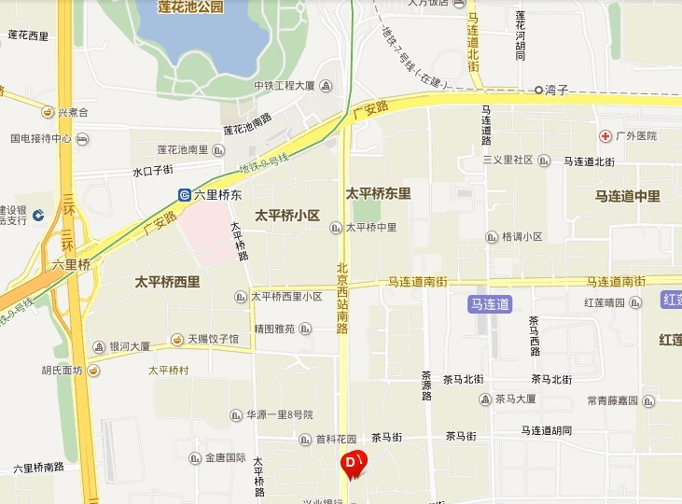

机场：乘机场巴士到西客站，随后用嘀嘀打车免费到
北京站：地铁到西客站，出站后用嘀嘀打车免费到

中国民族卫生协会健康饮水专业委员会
慧微365网络科技
2014年3月11日 星期二

